Фотофиксация самовольно установленных и (или) незаконно эксплуатируемых временных сооружений на территории Коминтерновского района городского округа город Воронеж,
на земельном участке в районе домов: 35 по ул. 60 Армии и 27 по ул. Владимира Невского.
№ п/п | Местонахож-дение объекта, вид сооружения, дата выявления | Сведения о собственнике | Фото
1 | Металлический гараж | Не выявлено | 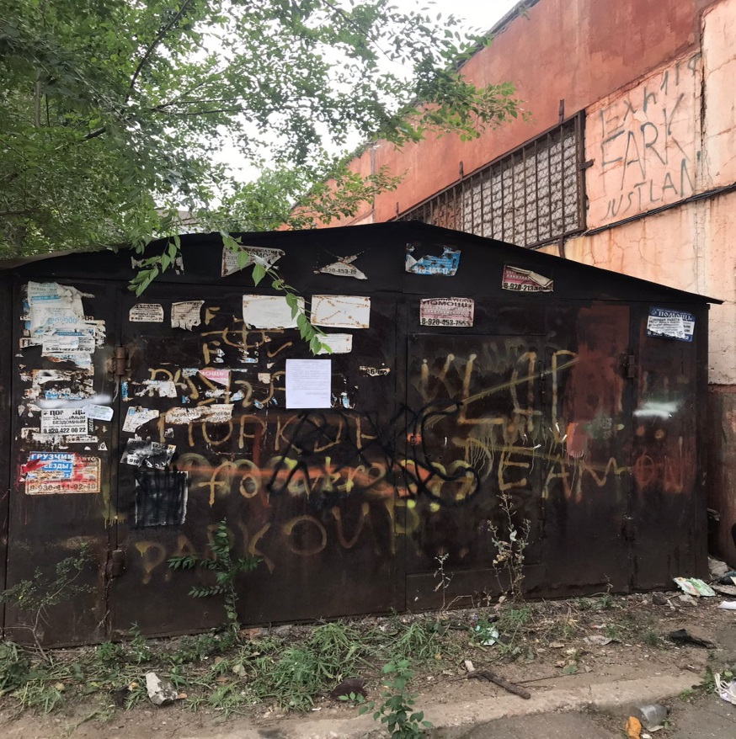  19.08.2022
2 | Металлический гараж | Не выявлено | 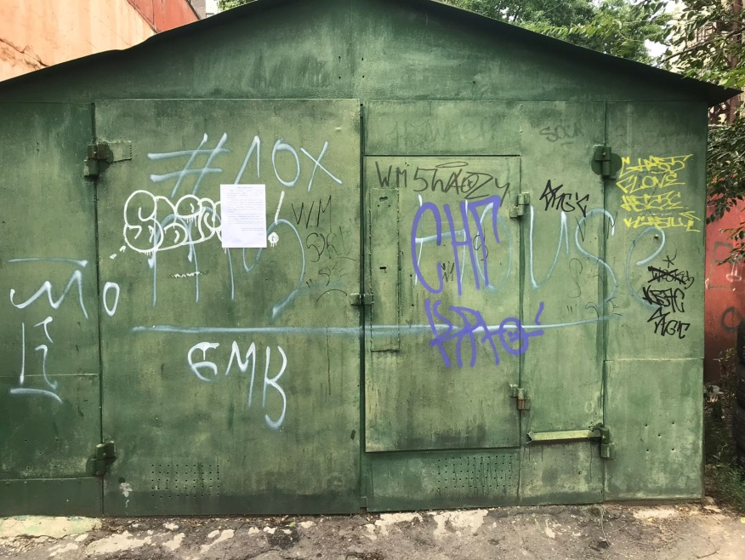  19.08.2022
3 | Металлический гараж | Не выявлено | 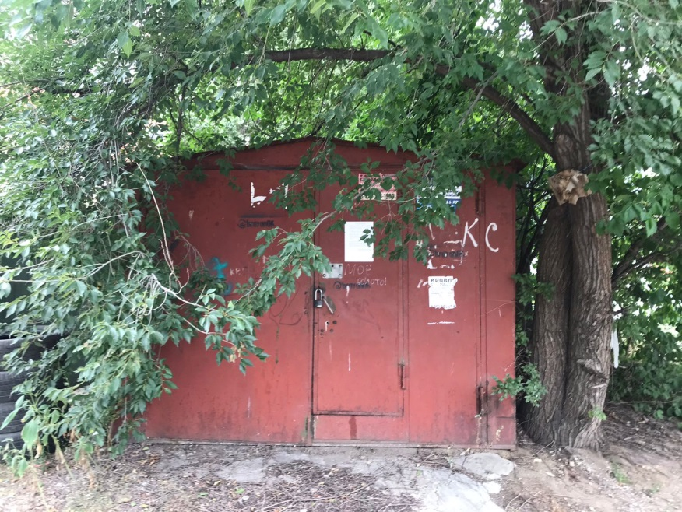  19.08.2022

